Серия вебинаров:
«Философия и принципы Ранней помощи»;
«Функциональный подход и принципы нормализации жизни в Ранней помощи»;
«Естественно средовой подход в Ранней помощи. Индивидуальная программа Ранней помощи»
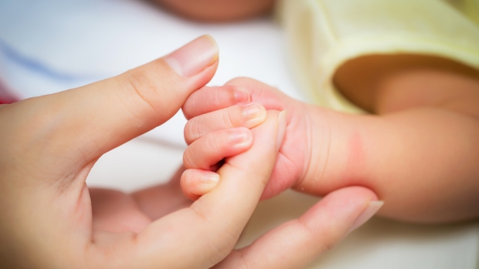

12, 19 и 26 июля 2018 года проведен цикл вебинаров по Ранней помощи.
Ведущие вебинара:
Генералова Анастасия Олеговна,
Директор Центра ранней помощи, эрготерапевт;
Салахова Наталья Сергеевна,
Руководитель экспертно-методического отдела фонда «Звезда», специалист по коммуникации.

В рамках вебинара были рассмотрены следующие вопросы:
- Концепция развития Ранней помощи. Цели Ранней помощи. Порядок оказания услуг. Принципы и подходы Ранней помощи;
- Семья как партнер в помощи ребенку. Ответственность семьи за выполнение программы помощи. Включение семьи в оценку курса Ранней помощи. Работа междисциплинарной команды;
- Подходы в оказании помощи детям раннего возраста;
- Международная классификация функционирования, ограничения жизнедеятельности (МКФ);
- Функциональный подход в Ранней помощи;
- Принцип нормализации в Ранней помощи;
- Естественно средовой подход. Естественная среда как помощь в развитии
навыков.
-Естественная среда для детей раннего возраста.
Оценка естественной среды ребенка: Оценка рутин и Ecomap;
- Индивидуальная программа ранней помощи. Определение ИПРП. Разработка и содержание ИПРП. Постановка целей в ИПРП.

